Resolución del Pleno del Instituto de Transparencia, Acceso a la Información Pública y Protección de Datos Personales del Estado de México y Municipios, con domicilio en Metepec, Estado de México, de fecha ocho de septiembre de dos mil veintiuno.

VISTOS los expedientes formados con motivo de los recursos de revisión 03657/INFOEM/IP/RR/2021, 03658/INFOEM/IP/RR/2021, 03663/INFOEM/IP/RR/2021 y 03666/INFOEM/IP/RR/2021 acumulados, promovidos por la C. XXXXXXXX XX XX XXXX XXXXXX, en lo sucesivo LA RECURRENTE, en contra de la respuesta del Instituto Materno Infantil del Estado de México, en lo sucesivo EL SUJETO OBLIGADO, se procede a dictar la presente resolución con base en lo siguiente:

RESULTANDO

I. En fecha veintisiete de mayo y quince de junio de dos mil veintiuno, LA RECURRENTE presentó a través del Sistema de Acceso a la Información Mexiquense, en lo subsecuente EL SAIMEX ante EL SUJETO OBLIGADO, las solicitudes de acceso a la información pública, a las que se les asignó los números de expediente 00179/IMIEM/IP/2021, 00180/IMIEM/IP/2021 y 00206/IMIEM/IP/2021 00205/IMIEM/IP/2021, mediante de los cuales requirió, Vía SAIMEX, lo siguiente:

00179/IMIEM/IP/2021:

“DE ACUERDO A LA LEY DE TRANSPARENCIA DEL EDOMEX, SOLICITAMOS EN VERSIÓN PUBLICA TODOS Y CADA UNO DE LOS OFICIOS, ESCRITOS, NOTAS INFORMATIVAS, ELABORADAS Y RECIBIDAS EN LA SUB DIRECCION ADMINISTRATIVA DEL CENTRO DE ESPECIALIDADES ODONTOLOGÍCAS DEL IMIEM, EN EL PERIODO DE 15 DE AGOSTO AL 15 DE DICIEMBRE DE 2020,” (sic)

00180/IMIEM/IP/2021:

“DE ACUERDO A LA LEY DE TRANSPARENCIA DEL EDOMEX, SOLICITAMOS EN VERSIÓN PUBLICA TODOS Y CADA UNO DE LOS OFICIOS, ESCRITOS, NOTAS INFORMATIVAS, ELABORADAS Y RECIBIDAS EN EL DEPARTAMENTO DE CONTROL PRESUPUESTAL DEL IMIEM, EN EL PERIODO DE 15 DE AGOSTO AL 15 DE DICIEMBRE DE 2020,” (sic)

00206/IMIEM/IP/2021:

“De acuerdo a lo señalado en la ley de transparencia, solicitamos en versión publica, todos y cada uno de los oficios, escritos y notas informativas elaborados y recibidos en la dirección general del hospital de ginecologia y obstetricia del instituto materno infantil del estado de México, en el periodo del 15 de enero al 31 de marzo de 2021. LA INFORMACIÓN DEBE SER CLARA Y NÍTIDA. GRACIAS” (sic)

00205/IMIEM/IP/2021:

“De acuerdo a lo señalado en la ley de transparencia, solicitamos en versión publica, todos y cada uno de los oficios, escritos y notas informativas elaborados y recibidos en la sub dirección administrativa del hospital de ginecologia y obstetricia del instituto materno infantil del estado de México, en el periodo del 15 de febrero al 30 de mayo de 2021. LA INFORMACIÓN DEBE SER CLARA Y NÍTIDA. GRACIAS” (sic)

MODALIDAD DE ENTREGA: Vía SAIMEX

II. En cumplimiento al artículo 162 de la Ley de Transparencia y Acceso a la Información Pública del Estado de México y Municipios, el veintiocho de mayo y quince de junio de dos mil veintiuno, la Titular de la Unidad de Transparencia del SUJETO OBLIGADO, mediante los folios 00179/IMIEM/IP/2021/TSP/0001, 00180/IMIEM/IP/2021/TSP/0001, 00206/IMIEM/IP/2021/TSP/0001 y 00205/IMIEM/IP/2021/TSP/0001, turnó los requerimientos de información a los Servidores Públicos Habilitados que estimó pertinentes, a fin de colmar la solicitud de acceso a la información; tal y como, se aprecia en la imagen siguiente:

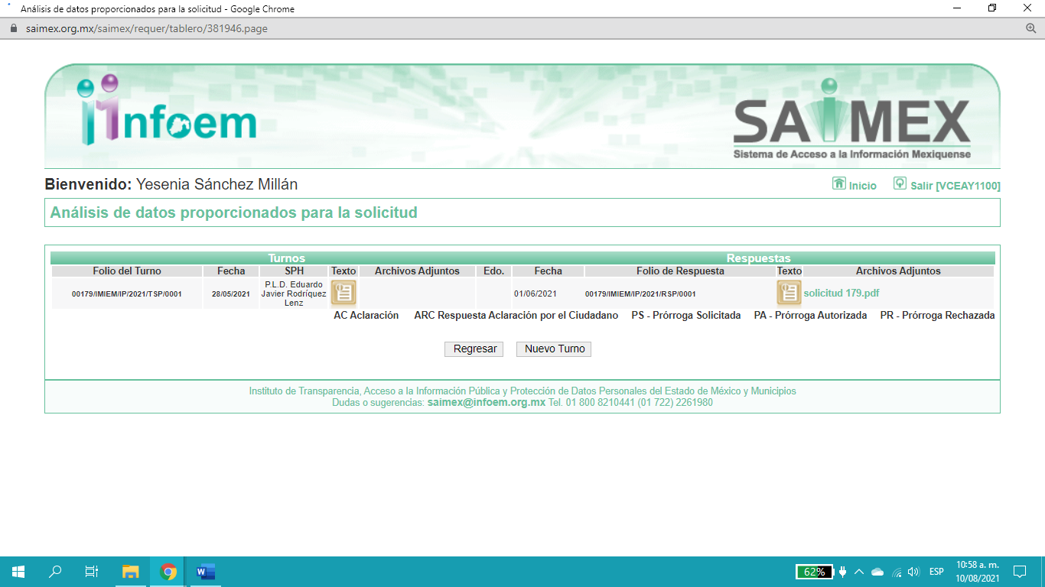
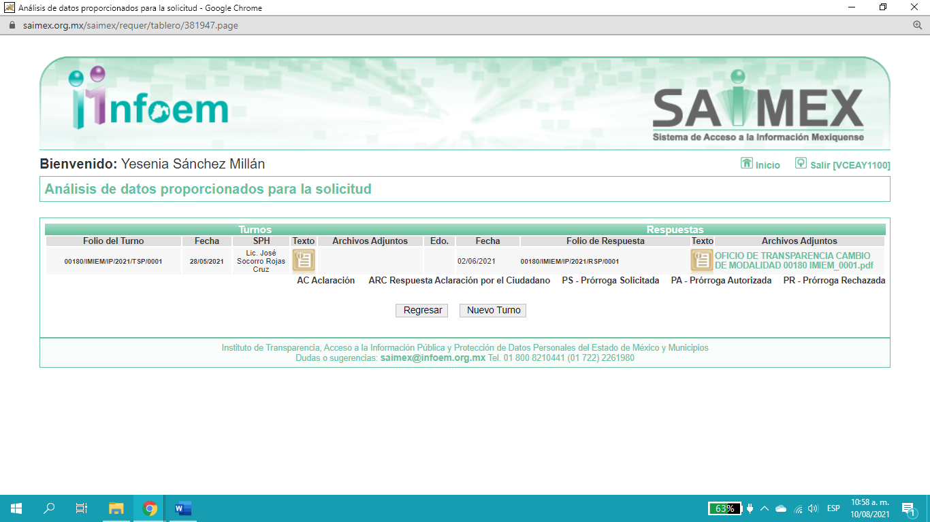
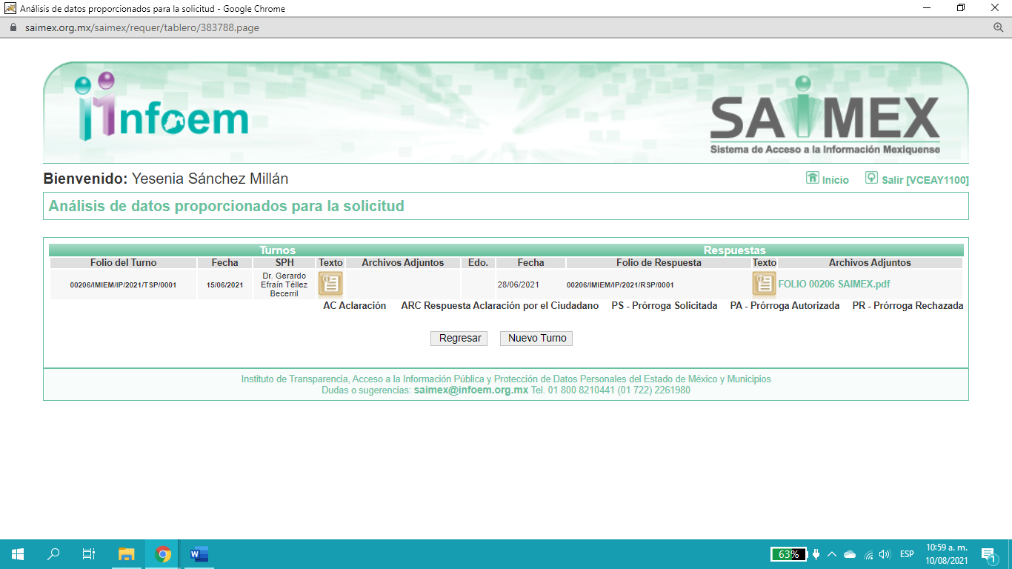
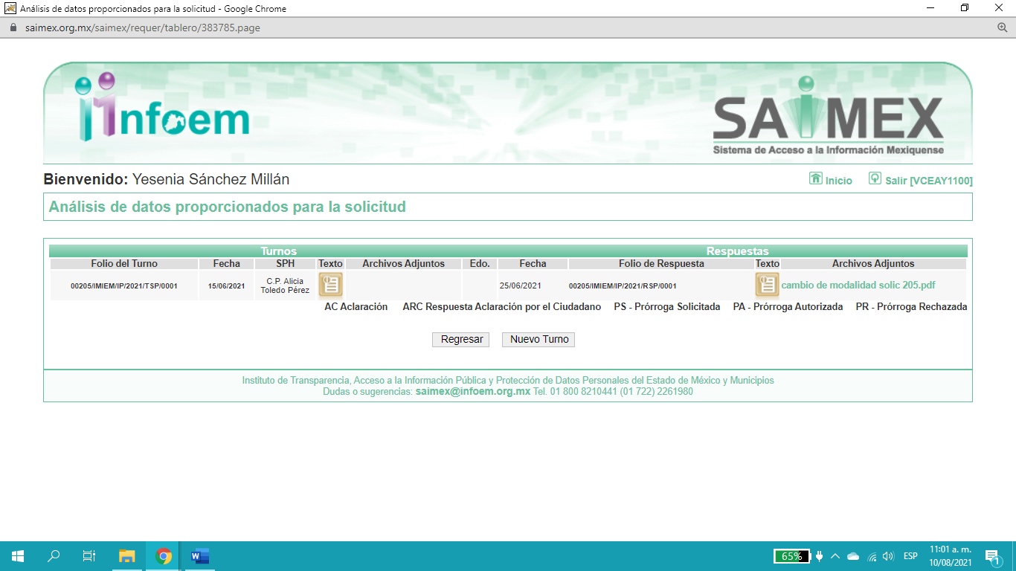

III. De las constancias que obran en los expedientes electrónicos, se puede verificar que en fecha dieciséis de junio y cinco de julio de dos mil veintiuno, EL SUJETO OBLIGADO notificó su respuesta ante las solicitudes de información formuladas por LA RECURRENTE, en los siguientes términos:
00179/IMIEM/IP/2021:

“…En respuesta a la solicitud recibida, nos permitimos hacer de su conocimiento que con fundamento en el artículo 53, Fracciones: II, V y VI de la Ley de Transparencia y Acceso a la Información Pública del Estado de México y Municipios, le contestamos que:
En respuesta a la solicitud recibida, nos permitimos hacer de su conocimiento que con fundamento en el artículo 53, Fracciones: II, V y VI de la Ley de Transparencia y Acceso a la Información Pública del Estado de México y Municipios, le contestamos que: Con fundamento en el Artículo 158 de la Ley de Transparencia y Acceso a la Información Pública del Estado de México y Municipios, se entrega oficio…” (sic)

Así mismo, adjuntó el archivo electrónico denominado “solicitud 179.pdf”, emitido por el Subdirector Administrativo del Centro de Especialidades Odontológicas de IMIEM, Servidor Público Habilitado, en el que medularmente cambia la modalidad de entrega a consulta directa (In situ).

00180/IMIEM/IP/2021:

“…En respuesta a la solicitud recibida, nos permitimos hacer de su conocimiento que con fundamento en el artículo 53, Fracciones: II, V y VI de la Ley de Transparencia y Acceso a la Información Pública del Estado de México y Municipios, le contestamos que:
En respuesta a la solicitud recibida, nos permitimos hacer de su conocimiento que con fundamento en el artículo 53, Fracciones: II, V y VI de la Ley de Transparencia y Acceso a la Información Pública del Estado de México y Municipios, le contestamos que: Con fundamento en el Artículo 158 de la Ley de Transparencia y Acceso a la Información Pública del Estado de México y Municipios, se entrega oficio…” (sic)

Así mismo, adjuntó el archivo electrónico denominado “OFICIO DE TRANSPARENCIA CAMBIO DE MODALIDAD 00180 IMIEM_0001.pdf”, emitido por el Titular del Departamento de Control Presupuestal, en el que medularmente cambia la modalidad de entrega a consulta directa (In situ).

00206/IMIEM/IP/2021:

“…En respuesta a la solicitud recibida, nos permitimos hacer de su conocimiento que con fundamento en el artículo 53, Fracciones: II, V y VI de la Ley de Transparencia y Acceso a la Información Pública del Estado de México y Municipios, le contestamos que:
De conformidad al Artículo 158 de la Ley de Transparencia y Acceso a la Información Pública del Estado de México y Municipios, se hace de conocimiento al solicitante el cambio de modalidad…” (sic)

Así mismo, adjuntó el archivo electrónico denominado “FOLIO 00206 SAIMEX.pdf”, emitido por el Director General de Ginecología y Obstetricia, en el que medularmente cambia la modalidad de entrega a consulta directa (In situ).

00205/IMIEM/IP/2021:

“…En respuesta a la solicitud recibida, nos permitimos hacer de su conocimiento que con fundamento en el artículo 53, Fracciones: II, V y VI de la Ley de Transparencia y Acceso a la Información Pública del Estado de México y Municipios, le contestamos que:
De conformidad al Artículo 158 de la Ley de Transparencia y Acceso a la Información Pública del Estado de México y Municipios, se hace de conocimiento al solicitante el cambio de modalidad…” (sic)

Así mismo, adjuntó el archivo electrónico denominado “cambio de modalidad solic 205.pdf”, emitido por la Subdirectora Administrativa del Hospital de Ginecología y Obstetricia, en el que medularmente cambia la modalidad de entrega a consulta directa (In situ).
IV. Inconforme con las respuestas del SUJETO OBLIGADO, el siete de julio de dos mil veintiuno, LA RECURRENTE interpuso los recursos de revisión sujetos del presente estudio, el cual fue registrado en EL SAIMEX y se les asignó los números de expedientes 03657/INFOEM/IP/RR/2021, 03658/INFOEM/IP/RR/2021, 03663/INFOEM/IP/RR/2021 y 03666/INFOEM/IP/RR/2021 acumulados, en los que señaló como actos impugnados:

Numero de recurso | Acto impugnado | Razones o motivos de inconformidad
03657/INFOEM/IP/RR/2021 | “SE IMPUGNA EL ACTO” (sic) | “CON EL PRETEXTO DE LA PANDEMIA ESTOS DIRECTIVOS DEL IMIEM, NO QUIEREN TRABAJAR, NI RENDIR CUENTAS DE SU TRABAJO ADMINISTRATIVO A LA SOCIEDAD, BAJO ARGUMENTOS ABSURDOS Y LEGALOIDES, OCULTAN O NIEGAN LA INFORMACIÓN SOLICITADA , QUE EN TODOS LOS CASOS ES DE CARÁCTER ADMINISTRATIVO, LOS COMISIONADOS DEL INFOEM DEBEN SANCIONAR ALA INSTITUCIÓN Y SUS DIRECTIVOS… EL SECTOR SALUD ES UNO DE LOS QUE NO PARARON EN SU QUE HACER, INCLUSO SE LES OTORGO PRESUPUESTO EXTRAORDINARIO , CONTRATACIÓN DE RECURSOS HUMANOS Y MATERIALES PARA QUE SIGUIERAN FUNCIONANDO AL 100%. “SE LES ACABO EL DISCURSO DE QUE SUS ARCHIVOS ESTAN ECHOS UN COCHINERO INSALUBRES Y PELIGROSOS Y AHORA LOS PRETEXTOS SON OTROS” comisionados tomen carta en los asuntos”
03658/INFOEM/IP/RR/2021 | “SE IMPUGNA EL ACTO” (sic) | “CON EL PRETEXTO DE LA PANDEMIA ESTOS DIRECTIVOS DEL IMIEM, NO QUIEREN TRABAJAR, NI RENDIR CUENTAS DE SU TRABAJO ADMINISTRATIVO A LA SOCIEDAD, BAJO ARGUMENTOS ABSURDOS Y LEGALOIDES, OCULTAN O NIEGAN LA INFORMACIÓN SOLICITADA , QUE EN TODOS LOS CASOS ES DE CARÁCTER ADMINISTRATIVO, LOS COMISIONADOS DEL INFOEM DEBEN SANCIONAR ALA INSTITUCIÓN Y SUS DIRECTIVOS… EL SECTOR SALUD ES UNO DE LOS QUE NO PARARON EN SU QUE HACER, INCLUSO SE LES OTORGO PRESUPUESTO EXTRAORDINARIO , CONTRATACIÓN DE RECURSOS HUMANOS Y MATERIALES PARA QUE SIGUIERAN FUNCIONANDO AL 100%. “SE LES ACABO EL DISCURSO DE QUE SUS ARCHIVOS ESTAN ECHOS UN COCHINERO INSALUBRES Y PELIGROSOS Y AHORA LOS PRETEXTOS SON OTROS” comisionados tomen carta en los asuntos” (sic)
03663/INFOEM/IP/RR/2021 | “SE IMPUGNA EL ACTO” (sic) | “CON EL PRETEXTO DE LA PANDEMIA ESTOS DIRECTIVOS DEL IMIEM, NO QUIEREN TRABAJAR, NI RENDIR CUENTAS DE SU TRABAJO ADMINISTRATIVO A LA SOCIEDAD, BAJO ARGUMENTOS ABSURDOS Y LEGALOIDES, OCULTAN O NIEGAN LA INFORMACIÓN SOLICITADA , QUE EN TODOS LOS CASOS ES DE CARÁCTER ADMINISTRATIVO, LOS COMISIONADOS DEL INFOEM DEBEN SANCIONAR ALA INSTITUCIÓN Y SUS DIRECTIVOS… EL SECTOR SALUD ES UNO DE LOS QUE NO PARARON EN SU QUE HACER, INCLUSO SE LES OTORGO PRESUPUESTO EXTRAORDINARIO , CONTRATACIÓN DE RECURSOS HUMANOS Y MATERIALES PARA QUE SIGUIERAN FUNCIONANDO AL 100%. “SE LES ACABO EL DISCURSO DE QUE SUS ARCHIVOS ESTAN ECHOS UN COCHINERO INSALUBRES Y PELIGROSOS Y AHORA LOS PRETEXTOS SON OTROS” comisionados tomen carta en los asuntos” (sic)
03666/INFOEM/IP/RR/2021 | “se impugna el acto” (sic) | “CON EL PRETEXTO DE LA PANDEMIA ESTOS DIRECTIVOS DEL IMIEM, NO QUIEREN TRABAJAR, NI RENDIR CUENTAS DE SU TRABAJO ADMINISTRATIVO A LA SOCIEDAD, BAJO ARGUMENTOS ABSURDOS Y LEGALOIDES, OCULTAN O NIEGAN LA INFORMACIÓN SOLICITADA , QUE EN TODOS LOS CASOS ES DE CARÁCTER ADMINISTRATIVO, LOS COMISIONADOS DEL INFOEM DEBEN SANCIONAR ALA INSTITUCIÓN Y SUS DIRECTIVOS… EL SECTOR SALUD ES UNO DE LOS QUE NO PARARON EN SU QUE HACER, INCLUSO SE LES OTORGO PRESUPUESTO EXTRAORDINARIO , CONTRATACIÓN DE RECURSOS HUMANOS Y MATERIALES PARA QUE SIGUIERAN FUNCIONANDO AL 100%. “SE LES ACABO EL DISCURSO DE QUE SUS ARCHIVOS ESTAN ECHOS UN COCHINERO INSALUBRES Y PELIGROSOS Y AHORA LOS PRETEXTOS SON OTROS” comisionados tomen carta en los asuntos” (sic)

V. El siete de julio de dos mil veintiuno, el recurso de que se trata se envió electrónicamente al Instituto de Transparencia, Acceso a la Información Pública y Protección de Datos Personales del Estado de México y Municipios y con fundamento en el artículo 185, fracción I de la Ley de Transparencia y Acceso a la Información Pública del Estado de México y Municipios, se turnaron, a través del SAIMEX, los recursos de revisión 03657/INFOEM/IP/RR/2021, 03658/INFOEM/IP/RR/2021, 03663/INFOEM/IP/RR/2021 y 03666/INFOEM/IP/RR/2021, a efecto de que decretaran su admisión o desechamiento.

VI. De las constancias de los expedientes electrónicos del SAIMEX, se advierte que en fecha doce y trece de julio de dos mil veintiuno, se acordó la admisión a trámite de los recursos de revisión que nos ocupan; así como la integración de los expedientes respectivo, mismo que se puso a disposición de las partes, para que en un plazo máximo de siete días hábiles conforme a lo dispuesto por el artículo 185 de la Ley de Transparencia y Acceso a la Información Pública del Estado de México y Municipios, manifestaran lo que a su derecho conviniera, a efecto de presentar pruebas y alegatos; así como para que EL SUJETO OBLIGADO rindiera su Informe Justificado.

VII. Por economía procesal y con la finalidad de evitar resoluciones contradictorias, en la Vigésima Sexta Sesión Ordinaria de fecha cuatro de agosto de dos mil veintiuno, el Pleno de este Instituto determinó acumular los recursos de revisión 03657/INFOEM/IP/RR/2021, 03658/INFOEM/IP/RR/2021, 03663/INFOEM/IP/RR/2021 y 03666/INFOEM/IP/RR/2021 acumulados, acordando la elaboración del proyecto de resolución por parte de la Comisionada EVA ABAID YAPUR.

VIII. En cumplimiento a lo anterior, de las constancias de los expedientes electrónicos del SAIMEX, EL SUJETO OBLIGADO en fecha veintidós y veintitrés de julio de dos mil veintiuno, envió sus Informes Justificados, como se desprende en las siguientes imágenes:
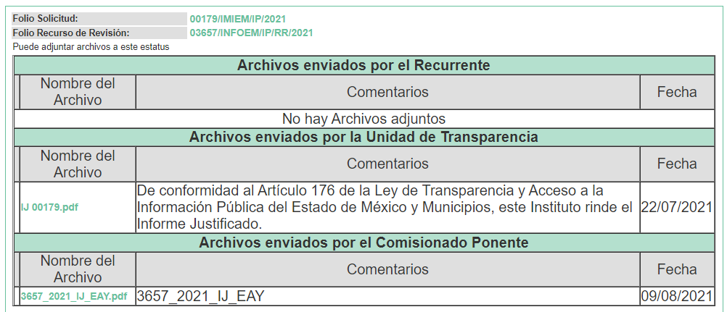
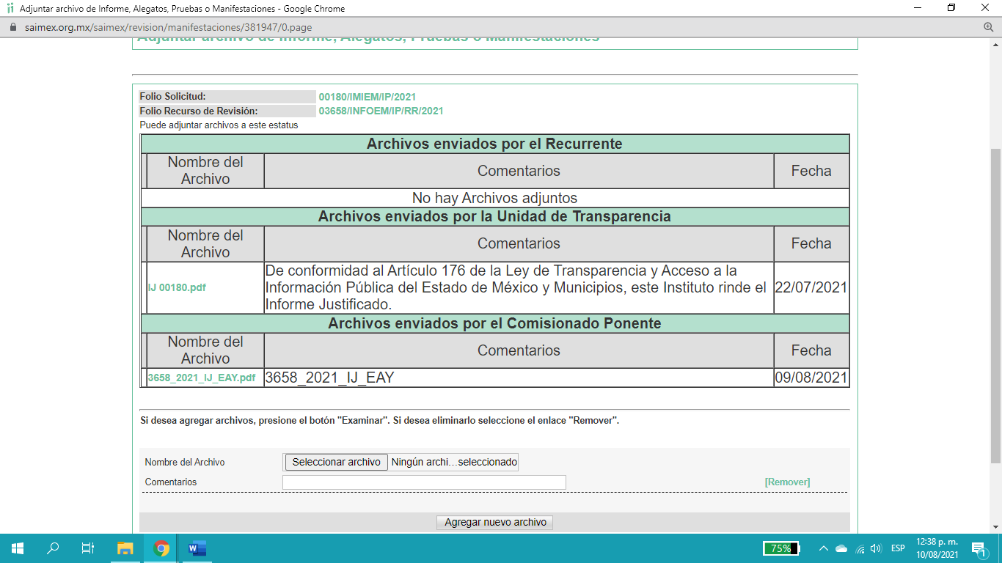
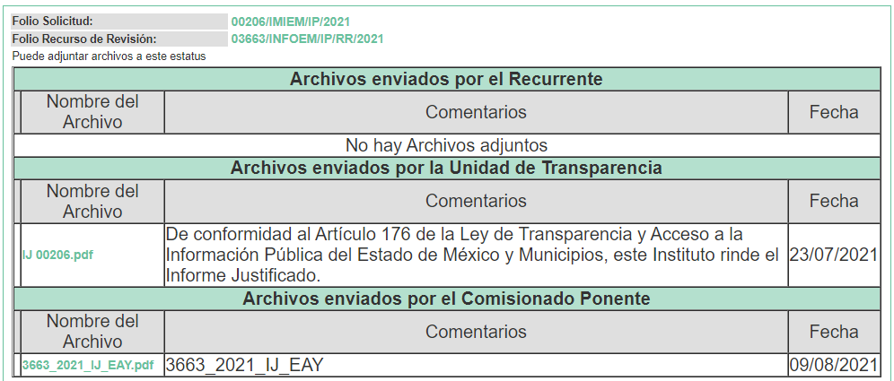

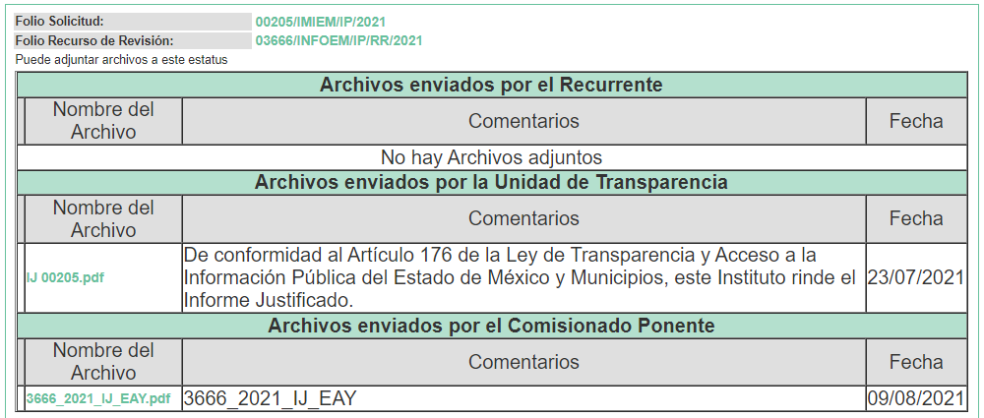

Advirtiendo que, EL SUJETO OBLIGADO en los recursos 03657/INFOEM/IP/RR/2021 y sus acumulados anexó de los archivos electrónicos denominados “IJ 00179.pdf”, “IJ 00180.pdf”, “ IJ 00206.pdf” y “IJ 00205.pdf”, emitidos por la Jefa y Responsable de la Unidad de Transparencia y Acceso a la Información Pública, mismos que fueron puesto a disposición de LA RECURRENTE el día nueve de agosto de dos mil veintiuno, por actualizar lo previsto en el artículo 185, fracción III de la Ley de la materia, además que será analizado en el considerando correspondiente.

Por su parte, la particular no realizó sus manifestaciones conforme a derecho de correspondían.

IX. Transcurrido el plazo señalado en el párrafo anterior y, una vez analizado el estado procesal que guarda el expediente, el trece de agosto de dos mil veintiuno, la entonces Comisionada Abaid acord0 los cierres de instrucción, así como la remisión del mismo a efecto de ser resuelto, de conformidad con lo establecido en el artículo 185, fracciones VI y VIII de la Ley de Transparencia y Acceso a la Información Pública del Estado de México y Municipios.

X. En fecha veintitrés de agosto del año en curso, mediante Segunda Sesión Extraordinaria del Pleno del Instituto de Transparencia, Acceso a la Información Pública y Protección de Datos Personales del Estado de México y Municipios, se aprobó el returno del recurso de revisión a la Comisionada SHARON CRISTINA MORALES MARTÍNEZ;

CONSIDERANDO

- Competencia. Este Instituto de Transparencia, Acceso a la Información Pública y Protección de Datos Personales del Estado de México y Municipios, es competente para conocer y resolver el presente recurso de revisión, conforme a lo dispuesto en los artículos 6, Apartado A de la Constitución Política de los Estados Unidos Mexicanos; 5, párrafos trigésimo, trigésimo primero y trigésimo segundo, fracciones IV y V de la Constitución Política del Estado Libre y Soberano de México; 2 fracción II, 13, 29, 36, fracciones I y II, 176, 178, 179, 181 párrafo tercero y 185 de la Ley de Transparencia y Acceso a la Información Pública del Estado de México y Municipios; y 9, fracciones I y XXIV y 11 del Reglamento Interior del Instituto de Transparencia, Acceso a la Información Pública y Protección de Datos Personales del Estado de México y Municipios.

Aunado a lo anterior, este Órgano Garante estima pertinente realizar un pronunciamiento ya que consientes de la situación que se vive en la actualidad a fin de otorgarle a los ciudadanos herramientas ágiles y accesibles para el ejercicio de los derechos humanos que se tutelan, se considera que a pesar de las condiciones a las que nos enfrentamos, se cuentan con las herramientas técnicas y tecnológicas necesarias que eviten mermar el ejercicio de los derechos correspondientes, sin que ello implique el poner en riesgo el diverso derecho a la salud de todos los partícipes en los procesos que conllevan.

SEGUNDO. Interés. Los recursos de revisión fueron interpuestos por parte legítima, en atención a que se presentaron por LA RECURRENTE, quien es la misma persona que formuló las solicitudes de acceso a la información pública al SUJETO OBLIGADO.

TERCERO. Justificación de la Acumulación de los Recursos. De las constancias que obran en los expedientes acumulados, se advierte que en los recursos de revisión 03657/INFOEM/IP/RR/2021, 03658/INFOEM/IP/RR/2021, 03663/INFOEM/IP/RR/2021 y 03666/INFOEM/IP/RR/2021 acumulados, fueron presentados por la misma RECURRENTE respecto de los actos u omisiones del mismo SUJETO OBLIGADO, razón por la cual, resulta conveniente su trámite de forma unificada para mejor resolver y evitar la emisión de resoluciones contradictorias, fue procedente que este Órgano Garante realizara la acumulación respectiva, de conformidad con lo dispuesto en el artículo 18 del Código de Procedimientos Administrativos del Estado de México, de aplicación supletoria en términos del artículo 195 de la Ley de Transparencia y Acceso a la Información Pública del Estado de México y Municipios en vigor, que a la letra señalan:
“Código de Procedimientos Administrativos del Estado de México
“Artículo 18.- La autoridad administrativa o el Tribunal acordarán la acumulación de los expedientes del procedimiento y proceso administrativo que ante ellos se sigan, de oficio o a petición de parte, cuando las partes o los actos administrativos sean iguales, se trate de actos conexos o resulte conveniente el trámite unificado de los asuntos, para evitar la emisión de resoluciones contradictorias. La misma regla se aplicará, en lo conducente, para la separación de los expedientes.”
Ley de Transparencia y Acceso a la Información Pública del Estado de México y Municipios
“Artículo 195. En la tramitación del recurso de revisión se aplicarán supletoriamente las disposiciones contenidas en el Código de Procedimientos Administrativos del Estado de México.”
(Énfasis añadido)

De lo dispuesto en la normativa anterior, dicha acumulación procede cuando:
- El solicitante y la información referida sean las mismas;
- Las partes o los actos impugnados sean iguales;
- Cuando se trate del mismo solicitante, el mismo Sujeto Obligado, y
- Aun tratándose de solicitudes diversas, resulte conveniente la resolución unificada de los asuntos.

De esta suerte, tal y como se mencionó anteriormente, los recursos de revisión que nos ocupan fueron interpuestos por la misma RECURRENTE ante el mismo SUJETO OBLIGADO, por lo que, resulta conveniente la resolución conjunta por economía procesal y con el fin de no emitir resoluciones contradictorias entre sí, en caso de resolverlos en forma separada por Ponentes diferentes.

CUARTO. Oportunidad. El recurso de revisión fue interpuesto dentro del plazo de quince días hábiles, contados a partir del día siguiente al en que LA RECURRENTE tuvo conocimiento de la respuesta impugnada; tal y como, lo prevé el artículo 178 de la Ley de Transparencia y Acceso a la Información Pública del Estado de México y Municipios, que establece:

“Artículo 178. El solicitante podrá interponer, por sí mismo o a través de su representante, de manera directa o por medios electrónicos, recurso de revisión ante el Instituto o ante la Unidad de Transparencia que haya conocido de la solicitud dentro de los quince días hábiles, siguientes a la fecha de la notificación de la respuesta.

A falta de respuesta del sujeto obligado, dentro de los plazos establecidos en esta Ley, a una solicitud de acceso a la información pública, el recurso podrá ser interpuesto en cualquier momento, acompañado con el documento que pruebe la fecha en que presentó la solicitud.

En el caso de que se interponga ante la Unidad de Transparencia, ésta deberá remitir el recurso de revisión al Instituto a más tardar al día siguiente de haberlo recibido.”

En esa tesitura, atendiendo a que EL SUJETO OBLIGADO notificó las respuestas a las solicitudes de acceso a la información pública con número de folio 00179/IMIEM/IP/2021 y 00180/IMIEM/IP/2021 el día dieciséis de junio de dos mil veintiuno; y para las respuestas de las solicitudes de acceso a la información pública con número de folio 00206/IMIEM/IP/2021 y 00205/IMIEM/IP/2021 el día siete de julio de dos mil veintiuno; así, el plazo de quince días hábiles que el artículo 178 de la Ley de la materia otorga a LA RECURRENTE para presentar el respectivo recurso de revisión, transcurrió del diecisiete de junio al nueve de agosto de dos mil veintiuno, sin contemplar en el cómputo los días diecinueve, veinte, veintiséis y veintisiete de junio, así como, tres, cuatro, diez, once, diecisiete, dieciocho, veinticuatro, veinticinco y treinta y uno de julio, así mismo, uno, siete y ocho de agosto de dos mil veintiuno, por corresponder a sábados y domingos, considerados como días inhábiles, en términos del artículo 3, fracción X de la Ley de Transparencia y Acceso a la Información Pública del Estado de México y Municipios; así como, los días diecinueve, veinte, veintiuno, veintidós, veintitrés, veintiséis, veintisiete, veintiocho, veintinueve, treinta de julio de dos mil veintiuno, por ser considerados como días inhábiles por suspensión de labores, en términos del Calendario Oficial en Materia de Transparencia, Acceso a la Información Pública y Protección de Datos Personales del Estado de México y Municipios; así como de labores del Instituto para el año dos mil veintiuno y enero de dos mil veintidós, publicado en el Periódico Oficial “Gaceta del Gobierno”, el ocho de enero de dos mil veintiuno.

En ese tenor, si los recursos de revisión que nos ocupan, se interpusieron el siete de julio de dos mil veintiuno, estos se encuentran dentro de los márgenes temporales previstos en el citado precepto legal y, por tanto, se considera oportuno.

QUINTO. Procedibilidad. Del análisis efectuado se advierte que resulta procedente la interposición de los recursos y se concluye la acreditación plena de todos y cada uno de los elementos formales exigidos por el artículo 180 de la Ley de Transparencia y Acceso a la Información Pública del Estado de México y Municipios, en atención a que fueron presentados mediante el formato visible en EL SAIMEX.

SEXTO. Estudio y resolución del asunto. Del análisis efectuado, se advierte que el presente recurso de revisión es procedente, pues se actualiza las hipótesis previstas en las fracciones VI y VIII, del artículo 179 de la Ley de la materia, el cual a la letra dice:

“Artículo 179. El recurso de revisión es un medio de protección que la Ley otorga a los particulares, para hacer valer su derecho de acceso a la información pública, y procederá en contra de las siguientes causas:
(…)
VI. La entrega de información que no corresponda con lo solicitado;
(…)
VIII. La notificación, entrega o puesta a disposición de información en una modalidad o formato distinto al solicitado;
(…)”
(Énfasis añadido)

El precepto legal antes citado, establece como supuesto de procedencia del recurso de revisión, la entrega de la información no corresponde con lo solicitado y el cambio de modalidad a consulta directa, por parte del SUJETO OBLIGADO, situación que se actualiza en el presente caso.

Por otro lado, resulta importante traer en contexto el contenido de los artículos 4 y 12 de la Ley de Transparencia y Acceso a la Información Pública del Estado de México y Municipios, mismos que son del tenor siguiente:

“Artículo 4. El derecho humano de acceso a la información pública es la prerrogativa de las personas para buscar, difundir, investigar, recabar, recibir y solicitar información pública, sin necesidad de acreditar personalidad ni interés jurídico.
Toda la información generada, obtenida, adquirida, transformada, administrada o en posesión de los sujetos obligados es pública y accesible de manera permanente a cualquier persona, en los términos y condiciones que se establezcan en los tratados internacionales de los que el Estado mexicano sea parte, en la Ley General, la presente Ley y demás disposiciones de la materia, privilegiando el principio de máxima publicidad de la información. Solo podrá ser clasificada excepcionalmente como reservada temporalmente por razones de interés público, en los términos de las causas legítimas y estrictamente necesarias previstas por esta Ley.
Los sujetos obligados deben poner en práctica, políticas y programas de acceso a la información que se apeguen a criterios de publicidad, veracidad, oportunidad, precisión y suficiencia en beneficio de los solicitantes.
Artículo 12. Quienes generen, recopilen, administren, manejen, procesen, archiven o conserven información pública serán responsables de la misma en los términos de las disposiciones jurídicas aplicables.
Los sujetos obligados sólo proporcionarán la información pública que se les requiera y que obre en sus archivos y en el estado en que ésta se encuentre. La obligación de proporcionar información no comprende el procesamiento de la misma, ni el presentarla conforme al interés del solicitante; no estarán obligados a generarla, resumirla, efectuar cálculos o practicar investigaciones.”
(Énfasis añadido)

Por consiguiente, los preceptos legales transcritos establecen que los Sujetos Obligados se encuentran constreñidos a entregar la información pública solicitada por los particulares y que ésta misma se encuentre en sus archivos o que obre en su posesión, privilegiando en todo momento el principio de máxima publicidad, sin generarla, procesarla, resumirla, ni presentarla conforme al interés del solicitante.

Para ilustrar dicha actualización, debemos recordar que LA RECURRENTE en las solicitudes de acceso a la información pública, requirió medularmente del SUJETO OBLIGADO, vía EL SAIMEX, lo siguiente:

00179/IMIEM/IP/2021:
- Solicito en versión publica todos y cada uno de los oficios, escritos, notas informativas elaboradas y recibidas en la Subdirección Administrativa del Centro de Especialidades Odontológicas del IMIEM, en el periodo de 15 de agosto al 15 de diciembre de 2020.

00180/IMIEM/IP/2021:
- Solicito en versión publica todos y cada uno de los oficios, escritos, notas informativas elaboradas y recibidas en el Departamento de Control Presupuestal del IMIEM, en el periodo de 15 de agosto al 15 de diciembre de 2020

00206/IMIEM/IP/2021:
- Solicito en versión publica todos y cada uno de los oficios, escritos y notas informativas elaborados y recibidos en la Dirección General del Hospital de Ginecología y Obstetricia del Instituto Materno Infantil del Estado de México, en el periodo del 15 de enero al 31 de marzo de 2021.

00205/IMIEM/IP/2021:
- Solicito en versión publica todos y cada uno de los oficios, escritos y notas informativas elaborados y recibidos en la Subdirección Administrativa del hospital de ginecología y obstetricia del Instituto Materno Infantil del Estado de México, en el periodo del 15 de febrero al 30 de mayo de 2021.

Acto seguido, los Servidores Públicos Habilitados mediante las respuestas a las solicitudes de información, descritas en el Resultando III del presente Recurso de Revisión, mencionan que las personas encargadas de los archivos, se encuentran en resguardo domiciliario para mitigar la dispersión del virus SARS Cov2, así mismo, que la información supera las capacidades técnicas administrativas y humanas, por lo tanto haciendo de conocimiento al particular al cambio de modalidad de entrega a consulta directa (in situ).

Inconforme con la respuesta del SUJETO OBLIGADO, la particular interpuso los recursos revisión que nos ocupan, impugnando que pone como pretexto la pandemia, los directivos del IMIEM, no quieren trabajar, ni rendir cuentas de su trabajo administrativo a la sociedad, bajo argumentos absurdos y legaloides, ocultan o niegan la información solicitada, que en todos los casos es de carácter administrativo.
Abierta la etapa de instrucción, EL SUJETO OBLIGADO rindió sus Informes Justificados, donde la Jefa y Responsable de la Unidad de Transparencia y Acceso a la Información Pública, ratifica su respuesta inicial. Por otro lado, LA RECURRENTE fue omisa a rendir manifestaciones que conforme a derecho le correspondían.

En ese contexto, este Instituto analizó la totalidad de las constancias que integran el expediente electrónico del SAIMEX, y se concluye que la controversia en el presente asunto radica en que EL SUJETO OBLIGADO cambio la modalidad de entrega a la consulta directa, en ese sentido, que la entrega de información no corresponde a solicitado.

Es importante referir, que EL RECURRENTE al momento de presentar las solicitudes de información que dieron origen a los recursos de revisión que nos ocupan, eligió como modalidad de entrega Vía SAIMEX, tal y como se precisa en la siguiente imagen:

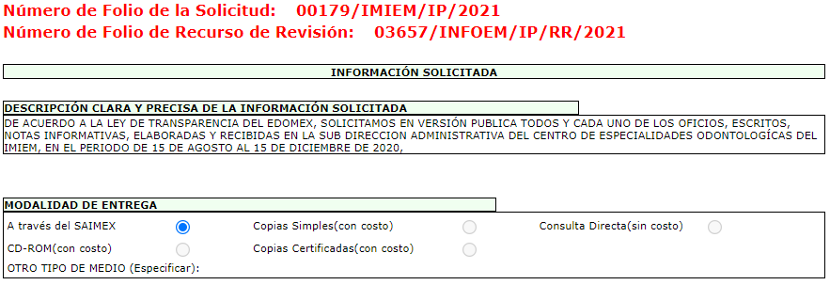
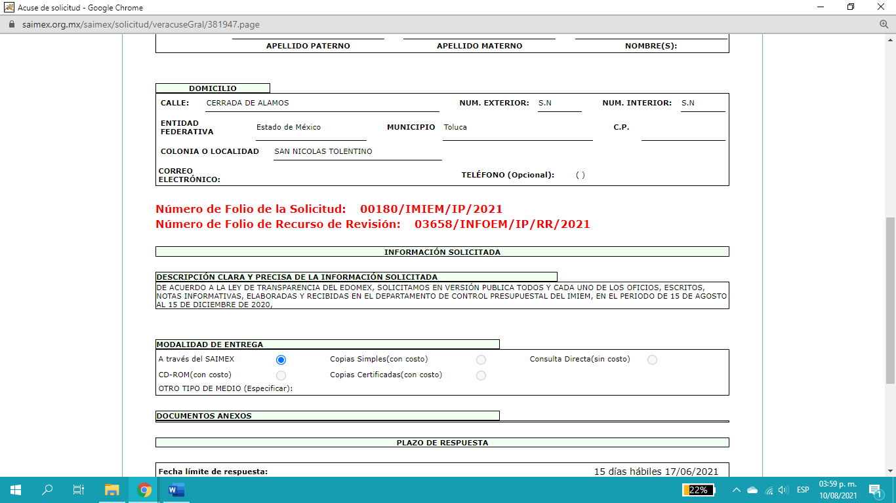
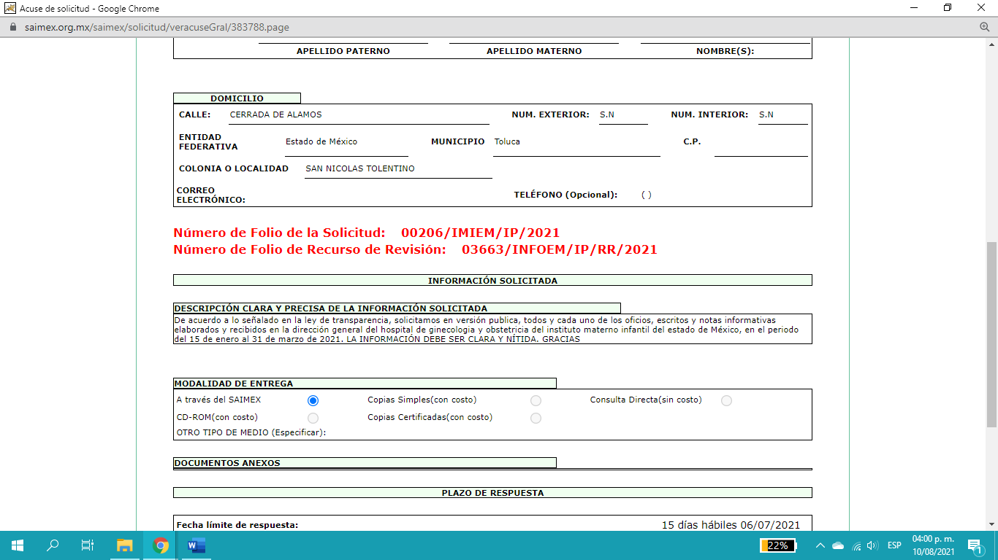
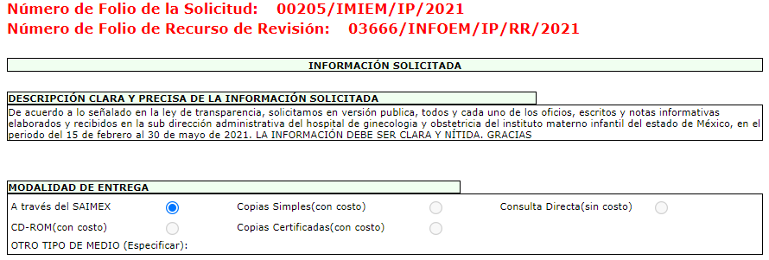

A lo anterior, queda evidente que la información se requirió Vía SAIMEX; por otra parte, si bien EL SUJETO OBLIGADO menciona que la información supera las capacidades técnicas administrativas y humanas, por tal motivo, cambia la modalidad de entrega a consulta directa (in situ), a este supuesto se debe fundar y motivar correctamente los motivos del cambio de modalidad, por tanto, se tuvo afectado el derecho al acceso a la información pública de la particular.

Por tanto, la fundamentación y motivación consiste en la obligación que tiene todo ente público de expresar los preceptos jurídicos aplicables al asunto motivo del acto y las razones o argumentos de su actuar.

Al respecto, el máximo tribunal del país ha establecido jurisprudencia respecto a qué debe entenderse por fundamentación y motivación, en los siguientes términos:

“FUNDAMENTACION Y MOTIVACION. La debida fundamentación y motivación legal, deben entenderse, por lo primero, la cita del precepto legal aplicable al caso, y por lo segundo, las razones, motivos o circunstancias especiales que llevaron a la autoridad a concluir que el caso particular encuadra en el supuesto previsto por la norma legal invocada como fundamento.
…” (Sic)

Así, en un acto de autoridad se surte la debida fundamentación cuando se cita el precepto legal aplicable al caso concreto y la debida motivación cuando se expresan las razones, motivos o circunstancias que tomó en cuenta la autoridad para adecuar el hecho a los fundamentos de derecho.

Más aún, a través de diversa jurisprudencia dictada por el Poder Judicial de la Federación se sostiene que la finalidad de la fundamentación o motivación es la de explicar, justificar, posibilitar la defensa y comunicar la decisión de la autoridad:

“FUNDAMENTACIÓN Y MOTIVACIÓN. EL ASPECTO FORMAL DE LA GARANTÍA Y SU FINALIDAD SE TRADUCEN EN EXPLICAR, JUSTIFICAR, POSIBILITAR LA DEFENSA Y COMUNICAR LA DECISIÓN. El contenido formal de la garantía de legalidad prevista en el artículo 16 constitucional relativa a la fundamentación y motivación tiene como propósito primordial y ratio que el justiciable conozca el "para qué" de la conducta de la autoridad, lo que se traduce en darle a conocer en detalle y de manera completa la esencia de todas las circunstancias y condiciones que determinaron el acto de voluntad, de manera que sea evidente y muy claro para el afectado poder cuestionar y controvertir el mérito de la decisión, permitiéndole una real y auténtica defensa. Por tanto, no basta que el acto de autoridad apenas observe una motivación pro forma pero de una manera incongruente, insuficiente o imprecisa, que impida la finalidad del conocimiento, comprobación y defensa pertinente, ni es válido exigirle una amplitud o abundancia superflua, pues es suficiente la expresión de lo estrictamente necesario para explicar, justificar y posibilitar la defensa, así como para comunicar la decisión a efecto de que se considere debidamente fundado y motivado, exponiendo los hechos relevantes para decidir, citando la norma habilitante y un argumento mínimo pero suficiente para acreditar el razonamiento del que se deduzca la relación de pertenencia lógica de los hechos al derecho invocado, que es la subsunción.” (Sic)

En consecuencia, la fundamentación y motivación implica que, en el acto de autoridad, además de contenerse los supuestos jurídicos aplicables se expliquen claramente, por qué, a través de la utilización de la norma se emitió el acto. De este modo, la persona que se siente afectada pueda impugnar la decisión, permitiéndole una real y auténtica defensa.

Resultando conveniente señalar lo que disponen los Lineamientos para la Recepción, Trámite y Resolución de las Solicitudes de Acceso a la Información; así como, de los Recursos de Revisión que deberán observar los Sujetos Obligados por la Ley de Transparencia y Acceso a la Información Pública del Estado de México y Municipios, publicados en la Gaceta del Gobierno del Estado de México el treinta de octubre de dos mil ocho, que literalmente disponen:

“CINCUENTA Y CUATRO. - De acuerdo a lo dispuesto por el párrafo segundo del artículo 48 de la Ley, la información podrá ser entregada vía electrónica a través del SICOSIEM.

Es obligación del responsable de la Unidad de Información verificar que los archivos electrónicos que contengan la información entregada, se encuentra agregada al SICOSIEM.

En caso de que el responsable de la Unidad de Información no pueda agregar al SICOSIEM los archivos electrónicos que contengan la información por motivos técnicos, debe avisar de inmediato al Instituto, a través del correo electrónico institucional, además de comunicarse vía telefónica de inmediato a efecto de que reciba el apoyo técnico correspondiente.

La Dirección de Sistemas e Informática del Instituto, debe llevar un registro de incidencias en el cual se asienten todas las llamas referentes al apoyo técnico para agregar los archivos electrónicos al SICOSIEM.
La omisión por parte del responsable de la Unidad de Información del procedimiento antes descrito presume la negativa de la entrega de la Información.

Cuando la información no pueda ser remitida vía electrónica, se deberá fundar y motivar la resolución respectiva, explicando en todo momento las causas que impiden el envío de la información de forma electrónica.

En el supuesto de que la información sea puesta a disposición del solicitante la Unidad de Información deberá señalar en su respuesta, con toda claridad el lugar en donde se permitirá el acceso a la información, así como en los días y horas hábiles precisadas en la resolución respectiva. En este supuesto, la disposición o entrega de la información se realizará mediante el formato de recepción de información pública.

El formato mencionado deberá estar agregado al expediente electrónico de la solicitud de información pública, en el estatus respectivo.”
(Énfasis añadido).

Acorde con lo anterior, es de señalar que los Sujetos Obligados deben respetar la forma seleccionada por los particulares para la entrega de la información; por lo que, si, en esta caso en particular, el solicitante eligió EL SAIMEX, el responsable de la Unidad de Transparencia debió agregar los archivos electrónicos que contengan la información requerida en dicho sistema, en versión pública y si bien manifestó un caso de imposibilidad técnica reportada al Instituto, para solicitar cambiar la modalidad de entrega; lo cierto es que en su respuesta dio el nombre de la unidad administrativa, la fecha, hora y servidor público responsable de poner a su disposición la información requerida y la fecha de entrega; sin embargo, al intentar cambiar la modalidad de entrega, no refiere la cantidad de hojas o la imposibilidad de cargar lo pretendido al sistema; así mismo, no emitió la resolución respectiva del Comité de Transparencia del SUJETO OBLIGADO, de conformidad con lo establecido en el artículo 49, fracción XII, de la Ley de Transparencia y Acceso a la Información Pública del Estado de México y Municipios, y con los numerales de los Lineamientos citado anteriormente.

Ahora bien, en relación a los oficios, escritos, notas informativas elaborados y recibidos en las unidades administrativas mencionadas en las solicitudes de información, EL SUJETO OBLIGADO acepta que genera, administra y posee la información solicitada al intentar cambiar la modalidad de entrega.
Ahora bien, dentro de los principios que la Constitución Local señala que para hacer efectivo el derecho de acceso a la información pública, se encuentra el uso de las herramientas tecnológicas de la información puesta a disposición, tanto de los particulares, como de los Sujetos Obligados.

En esa virtud, los artículos 1, 2, fracciones II, III, VII, 88, 89, 92 y 152 de la Ley de Transparencia y Acceso a la Información Pública del Estado de México y Municipios, en armonía con la Constitución Local, señalan las directrices y procedimientos que deben seguirse para hacer accesible la información a las personas:

“Artículo 1. La presente Ley es de orden público e interés general, es reglamentaria de los párrafos décimo séptimo, décimo octavo y décimo noveno del artículo 5 de la Constitución Política del Estado Libre y Soberano de México.
Tiene por objeto establecer los principios, bases generales y procedimientos para tutelar y garantizar la transparencia y el derecho humano de acceso a la información pública en posesión de los sujetos obligados.
Asimismo, armonizar las disposiciones legales del Estado de México, con lo señalado por el artículo 6, apartado A, de la Constitución Política de los Estados Unidos Mexicanos en la materia y con lo establecido por la Ley General de Transparencia y Acceso a la Información Pública.
Artículo 2. Son objetivos de esta Ley:
(…)
II. Proveer lo necesario para garantizar a toda persona el derecho de acceso a la información pública, a través de procedimientos sencillos, expeditos, oportunos y gratuitos, determinando las bases mínimas sobre las cuales se regirán los mismos;
III. Contribuir a la mejora de procedimientos y mecanismos que permitan transparentar la gestión pública y mejorar la toma de decisiones, mediante la difusión de la información que generen los sujetos obligados;
(…)
VII. Promover, fomentar y difundir la cultura de la transparencia en el ejercicio de la función pública, el acceso a la información, la participación ciudadana, así como la rendición de cuentas, a través del establecimiento de políticas públicas y mecanismos que garanticen la publicidad de información oportuna, verificable, comprensible, actualizada y completa, que se difunda en los formatos más adecuados y accesibles para todo el público y atendiendo en todo momento las condiciones sociales, económicas y culturales de cada región;
Artículo 88. La información referente a las obligaciones de transparencia será puesta a disposición de los particulares por cualquier medio que facilite su acceso, dando preferencia al uso de sistemas computacionales y las nuevas tecnologías de información.
Artículo 89. Los sujetos obligados pondrán a disposición de las personas interesadas los medios necesarios a su alcance para que estas puedan obtener la información, de manera directa y sencilla. Las unidades de transparencia deberán proporcionar apoyo a los usuarios que lo requieran y dar asistencia respecto de los trámites y servicios que presten.”
Artículo 92. Los sujetos obligados deberán poner a disposición del público de manera permanente y actualizada de forma sencilla, precisa y entendible, en los respectivos medios electrónicos, de acuerdo con sus facultades, atribuciones, funciones u objeto social, según corresponda, la información, por lo menos, de los temas, documentos y políticas…
Artículo 152. Cualquier persona por sí misma o a través de su representante, podrá presentar solicitud de acceso a información ante la Unidad de Transparencia, a través del sistema electrónico o de la Plataforma Nacional, en la oficina u oficinas designadas para ello, vía correo electrónico, correo postal, mensajería, telégrafo, verbalmente o cualquier medio aprobado por el Instituto o por el Sistema Nacional.
Cuando se realice una consulta verbal deberá ser resuelta por la Unidad de Transparencia en el momento, de no ser posible se invitará al particular a iniciar el procedimiento de acceso, las consultas verbales no podrán ser recurribles conforme lo establece la presente Ley.” (Sic)

De los artículos transcritos, se advierte que, aunado al principio de máxima publicidad, el derecho fundamental de acceso a la información pública se rige por los principios de sencillez y gratuidad; además, de que se aplican los criterios de publicidad, veracidad, oportunidad, precisión y suficiencia; todo ello, con el fin de que los particulares obtengan la información generada, obtenida, adquirida, transformada, administrada o en posesión de los Sujetos Obligados.

Para garantizar este derecho, la Ley de la materia ha establecido como un procedimiento sencillo y expedito, la utilización de los medios electrónicos; y para ello este Instituto ha puesto a disposición de los particulares y de los Sujetos Obligados, EL SAIMEX, para que de manera oportuna y gratuita se entregue la información pública solicitada.

Así que la obligación de acceso a la información se tendrá por cumplida cuando el solicitante tenga a su disposición la información requerida, mediante la modalidad de entrega seleccionada, conforme a los artículos 3 fracción XI, XII 4, 12 y 24 último párrafo de la Ley de Transparencia y Acceso a la Información Pública del Estado de México y Municipios:

“Artículo 3. Para los efectos de la presente Ley se entenderá por:
(…)
XI. Documento: Los expedientes, reportes, estudios, actas, resoluciones, oficios, correspondencia, acuerdos, directivas, directrices, circulares, contratos, convenios, instructivos, notas, memorandos, estadísticas o bien, cualquier otro registro que documente el ejercicio de las facultades, funciones y competencias de los sujetos obligados, sus servidores públicos e integrantes, sin importar su fuente o fecha de elaboración. Los documentos podrán estar en cualquier medio, sea escrito, impreso, sonoro, visual, electrónico, informático u holográfico;
XII. Documento electrónico: Al soporte escrito con caracteres alfanuméricos, archivo de imagen, video, audio o cualquier otro formato tecnológicamente disponible, que contenga información en lenguaje natural o convencional, intercambiado por medios electrónicos, con el que sea posible dar constancia de un hecho y que esté signado con la firma electrónica avanzada y/o en el que se encuentre plasmado el sello electrónico;
(…)
Artículo 4. El derecho humano de acceso a la información pública es la prerrogativa de las personas para buscar, difundir, investigar, recabar, recibir y solicitar información pública, sin necesidad de acreditar personalidad ni interés jurídico.
Toda la información generada, obtenida, adquirida, transformada, administrada o en posesión de los sujetos obligados es pública y accesible de manera permanente a cualquier persona, en los términos y condiciones que se establezcan en los tratados internacionales de los que el Estado mexicano sea parte, en la Ley General, la presente Ley y demás disposiciones de la materia, privilegiando el principio de máxima publicidad de la información. Solo podrá ser clasificada excepcionalmente como reservada temporalmente por razones de interés público, en los términos de las causas legítimas y estrictamente necesarias previstas por esta Ley.
Los sujetos obligados deben poner en práctica, políticas y programas de acceso a la información que se apeguen a criterios de publicidad, veracidad, oportunidad, precisión y suficiencia en beneficio de los solicitantes.
Artículo 12. Quienes generen, recopilen, administren, manejen, procesen, archiven o conserven información pública serán responsables de la misma en los términos de las disposiciones jurídicas aplicables.
Los sujetos obligados sólo proporcionarán la información pública que se les requiera y que obre en sus archivos y en el estado en que ésta se encuentre. La obligación de proporcionar información no comprende el procesamiento de la misma, ni el presentarla conforme al interés del solicitante; no estarán obligados a generarla, resumirla, efectuar cálculos o practicar investigaciones.
(…)
Artículo 24. Para el cumplimiento de los objetivos de esta Ley, los sujetos obligados deberán cumplir con las siguientes obligaciones, según corresponda, de acuerdo a su naturaleza:
(…)
IX. Fomentar el uso de tecnologías de la información para garantizar la transparencia, el derecho de acceso a la información y la accesibilidad a éstos;
(…)
XI. Dar acceso a la información pública que le sea requerida, en los términos de la Ley General, esta Ley y demás disposiciones jurídicas aplicables;
(…)
En la administración, gestión y custodia de los archivos de información pública, los sujetos obligados, los servidores públicos habilitados y los servidores públicos en general, se ajustarán a lo establecido por la normatividad aplicable.
Los sujetos obligados solo proporcionarán la información pública que generen, administren o posean en el ejercicio de sus atribuciones.”
(énfasis añadido)

Por lo que el ejercicio del derecho de acceso a la información pública es la prerrogativa de las personas para buscar, difundir, investigar, recabar, recibir y solicitar información pública, sin necesidad de acreditar personalidad ni interés jurídico.

Así como en la obligación de los sujetos obligados a permitir el acceso a su información, es decir, otorgar el acceso a la información que se haya solicitado y que obre en sus archivos tal y como fue generado el documento, por lo que no tienen la obligación de procesarla, resumirla, efectuar cálculos o practicar investigaciones.

En estricto sentido, el derecho de acceso a la información pública se satisface en aquellos casos en que se entregue el soporte documental en que conste la información pública, toda vez que, los Sujetos Obligados no tienen el deber de generar, poseer o administrar la información pública con el grado de detalle solicitado; esto es, que no tienen el deber de generar un documento ad hoc, para satisfacer el derecho de acceso a la información pública, como lo establece el artículo 12 de la Ley de Transparencia y Acceso a la Información Pública del Estado de México y Municipios.

Como apoyo a lo anterior, es aplicable el Criterio 03-17, emitido por el Instituto Nacional de Transparencia, Acceso a la Información y Protección de Datos Personales, que dice:

“No existe obligación de elaborar documentos ad hoc para atender las solicitudes de acceso a la información. Los artículos 129 de la Ley General de Transparencia y Acceso a la Información Pública y 130, párrafo cuarto, de la Ley Federal de Transparencia y Acceso a la Información Pública, señalan que los sujetos obligados deberán otorgar acceso a los documentos que se encuentren en sus archivos o que estén obligados a documentar, de acuerdo con sus facultades, competencias o funciones, conforme a las características físicas de la información o del lugar donde se encuentre. Por lo anterior, los sujetos obligados deben garantizar el derecho de acceso a la información del particular, proporcionando la información con la que cuentan en el formato en que la misma obre en sus archivos; sin necesidad de elaborar documentos ad hoc para atender las solicitudes de información.
Resoluciones:
RRA 0050/16. Instituto Nacional para la Evaluación de la Educación. 13 julio de 2016. Por unanimidad. Comisionado Ponente: Francisco Javier Acuña Llamas.

Por lo anterior, este Órgano Garante determina ordena al SUJETO OBLIGADO haga entrega vía SAIMEX y en versión pública de los oficios, notas informativas y todo el soporte documental elaborado y recibido en las unidades administrativas y de los periodos mencionados en las solicitudes de información.

Ahora bien, en relación a la versión pública de la información de la que se ordena su entrega, en términos del artículo 143 de la Ley de Transparencia y Acceso a la Información Pública del Estado de México y Municipios, deberá omitirse, eliminarse o suprimirse la información confidencial.

En ese sentido, sólo podrán ser testados los datos que actualicen las hipótesis normativas previstas en dicho precepto legal, y deberá procederse a su clasificación mediante las formalidades de Ley, es decir, que el Comité de Transparencia del SUJETO OBLIGADO emita el Acuerdo de Clasificación correspondiente debidamente fundado y motivado, en el cual se sustente la versión pública, misma que deberá cumplir cabalmente con las formalidades previstas en el precepto antes referido, así como con los numerales aplicables de los LINEAMIENTOS GENERALES EN MATERIA DE CLASIFICACIÓN Y DESCLASIFICACIÓN DE LA INFORMACIÓN, ASÍ COMO PARA LA ELABORACIÓN DE VERSIONES PÚBLICAS, publicados en el Diario Oficial de la Federación en fecha 15 de abril de 2016, mediante Acuerdo del Consejo Nacional del Sistema Nacional de Transparencia, Acceso a la Información Pública y Protección de Datos Personales.

Por ende, EL SUJETO OBLIGADO debe testar los datos confidenciales, sin pasar por alto que la clasificación respectiva tiene que cumplirse a través de la forma y formalidades que la Ley impone; es decir, mediante Acuerdo debidamente fundado y motivado, en términos de los numerales 49, fracción VIII y 132, fracciones II y III de la Ley de Transparencia y Acceso a la Información Pública del Estado de México y Municipios, así como los numerales Segundo, fracción XVIII, y del Cuarto al Décimo Primero de los Lineamientos Generales en materia de Clasificación y Desclasificación de la Información, así como para la elaboración de Versiones Públicas, que literalmente expresan:
Ley de Transparencia y Acceso a la Información Pública del Estado de México y Municipios
“Artículo 49. Los Comités de Transparencia tendrán las siguientes atribuciones:
VIII. Aprobar, modificar o revocar la clasificación de la información;
Artículo 132. La clasificación de la información se llevará a cabo en el momento en que:
…
II. Se determine mediante resolución de autoridad competente; o
III. Se generen versiones públicas para dar cumplimiento a las obligaciones de transparencia previstas en esta Ley.”

Lineamientos Generales en materia de Clasificación y Desclasificación de la Información
“Segundo. - Para efectos de los presentes Lineamientos Generales, se entenderá por:
XVIII. Versión pública: El documento a partir del que se otorga acceso a la información, en el que se testan partes o secciones clasificadas, indicando el contenido de éstas de manera genérica, fundando y motivando la reserva o confidencialidad, a través de la resolución que para tal efecto emita el Comité de Transparencia.
Cuarto. Para clasificar la información como reservada o confidencial, de manera total o parcial, el titular del área del sujeto obligado deberá atender lo dispuesto por el Título Sexto de la Ley General, en relación con las disposiciones contenidas en los presentes lineamientos, así como en aquellas disposiciones legales aplicables a la materia en el ámbito de sus respectivas competencias, en tanto estas últimas no contravengan lo dispuesto en la Ley General.
Los sujetos obligados deberán aplicar, de manera estricta, las excepciones al derecho de acceso a la información y sólo podrán invocarlas cuando acrediten su procedencia.
Quinto. La carga de la prueba para justificar toda negativa de acceso a la información, por actualizarse cualquiera de los supuestos de clasificación previstos en la Ley General, la Ley Federal y leyes estatales, corresponderá a los sujetos obligados, por lo que deberán fundar y motivar debidamente la clasificación de la información ante una solicitud de acceso o al momento en que generen versiones públicas para dar cumplimiento a las obligaciones de transparencia, observando lo dispuesto en la Ley General y las demás disposiciones aplicables en la materia.
Sexto. Los sujetos obligados no podrán emitir acuerdos de carácter general ni particular que clasifiquen documentos o expedientes como reservados, ni clasificar documentos antes de que se genere la información o cuando éstos no obren en sus archivos.
La clasificación de información se realizará conforme a un análisis caso por caso, mediante la aplicación de la prueba de daño y de interés público.
Séptimo. La clasificación de la información se llevará a cabo en el momento en que:
I. Se reciba una solicitud de acceso a la información;
II. Se determine mediante resolución de autoridad competente, o
III. Se generen versiones públicas para dar cumplimiento a las obligaciones de transparencia previstas en la Ley General, la Ley Federal y las correspondientes de las entidades federativas.
Los titulares de las áreas deberán revisar la clasificación al momento de la recepción de una solicitud de acceso a la información, para verificar si encuadra en una causal de reserva o de confidencialidad.
Octavo. Para fundar la clasificación de la información se debe señalar el artículo, fracción, inciso, párrafo o numeral de la ley o tratado internacional suscrito por el Estado mexicano que expresamente le otorga el carácter de reservada o confidencial.
Para motivar la clasificación se deberán señalar las razones o circunstancias especiales que lo llevaron a concluir que el caso particular se ajusta al supuesto previsto por la norma legal invocada como fundamento.
En caso de referirse a información reservada, la motivación de la clasificación también deberá comprender las circunstancias que justifican el establecimiento de determinado plazo de reserva.
Tratándose de información clasificada como confidencial respecto de la cual se haya determinado su conservación permanente por tener valor histórico, ésta conservará tal carácter de conformidad con la normativa aplicable en materia de archivos.
Los documentos contenidos en los archivos históricos y los identificados como históricos confidenciales no serán susceptibles de clasificación como reservados.
Noveno. En los casos en que se solicite un documento o expediente que contenga partes o secciones clasificadas, los titulares de las áreas deberán elaborar una versión pública fundando y motivando la clasificación de las partes o secciones que se testen, siguiendo los procedimientos establecidos en el Capítulo IX de los presentes lineamientos.
Décimo. Los titulares de las áreas, deberán tener conocimiento y llevar un registro del personal que, por la naturaleza de sus atribuciones, tenga acceso a los documentos clasificados. Asimismo, deberán asegurarse de que dicho personal cuente con los conocimientos técnicos y legales que le permitan manejar adecuadamente la información clasificada, en los términos de los Lineamientos para la Organización y Conservación de Archivos.
En ausencia de los titulares de las áreas, la información será clasificada o desclasificada por la persona que lo supla, en términos de la normativa que rija la actuación del sujeto obligado.
Décimo primero. En el intercambio de información entre sujetos obligados para el ejercicio de sus atribuciones, los documentos que se encuentren clasificados deberán llevar la leyenda correspondiente de conformidad con lo dispuesto en el Capítulo VIII de los presentes lineamientos.”
CAPÍTULO VIII
DE LA LEYENDA DE CLASIFICACIÓN
Quincuagésimo. Los titulares de las áreas de los sujetos obligados podrán utilizar los formatos contenidos en el presente Capítulo como modelo para señalar la clasificación de documentos o expedientes, sin perjuicio de que establezcan los propios.
[…]
Quincuagésimo tercero. El formato para señalar la clasificación parcial de un documento, es el siguiente:
 | Concepto | Dónde:
Sello oficial o logotipo del sujeto obligado | Fecha de clasificación | Se anotará la fecha en la que el Comité de Transparencia confirmó la clasificación del documento, en su caso.
Sello oficial o logotipo del sujeto obligado | Área | Se señalará el nombre del área del cual es titular quien clasifica.
Sello oficial o logotipo del sujeto obligado | Información reservada | Se indicarán, en su caso, las partes o páginas del documento que se clasifican como reservadas. Si el documento fuera reservado en su totalidad, se anotarán todas las páginas que lo conforman. Si el documento no contiene información reservada, se tachará este apartado.
Sello oficial o logotipo del sujeto obligado | Periodo de reserva | Se anotará el número de años o meses por los que se mantendrá el documento o las partes del mismo como reservado.
Sello oficial o logotipo del sujeto obligado | Fundamento legal | Se señalará el nombre del ordenamiento, el o los artículos, fracción(es), párrafo(s) con base en los cuales se sustente la reserva.
Sello oficial o logotipo del sujeto obligado | Ampliación del periodo de reserva | En caso de haber solicitado la ampliación del periodo de reserva originalmente establecido, se deberá anotar el número de años o meses por los que se amplía la reserva.
Sello oficial o logotipo del sujeto obligado | Confidencial | Se indicarán, en su caso, las partes o páginas del documento que se clasifica como confidencial. Si el documento fuera confidencial en su totalidad, se anotarán todas las páginas que lo conforman. Si el documento no contiene información confidencial, se tachará este apartado.
Sello oficial o logotipo del sujeto obligado | Fundamento legal | Se señalará el nombre del ordenamiento, el o los artículos, fracción(es), párrafo(s) con base en los cuales se sustente la confidencialidad.
Sello oficial o logotipo del sujeto obligado | Rúbrica del titular del área | Rúbrica autógrafa de quien clasifica.
Sello oficial o logotipo del sujeto obligado | Fecha de desclasificación | Se anotará la fecha en que se desclasifica el documento.
Sello oficial o logotipo del sujeto obligado | Rúbrica y cargo del servidor público | Rúbrica autógrafa de quien desclasifica.
(Énfasis Añadido)

Es importante referir que, EL SUJETO OBLIGADO deberá seguir el procedimiento legal establecido para su clasificación, esto es, que su Comité de Transparencia emita un Acuerdo de Clasificación que cumpla con las formalidades previstas, antes citadas que lo sustente, en el que se expongan los fundamentos y razones que llevaron a la autoridad a testar, suprimir o eliminar datos de dicho soporte documental, ya que el no hacerlo, implica que lo entregado no es legal ni formalmente una versión pública, sino más bien una documentación ilegible, incompleta o tachada; pues no señalar las razones por las que no se aprecian determinados datos, ya sea porque se testan o suprimen, deja al solicitante en estado de incertidumbre, al no conocer o comprender porque no aparecen en la documentación respectiva, es decir, si no se exponen de manera puntual las razones de ello se estaría violentando desde un inicio el derecho de acceso a la información del solicitante.

Por último, si bien EL RECURRENTE manifestó en las razones o motivos de inconformidad: “…LOS COMISIONADOS DEL INFOEM DEBEN SANCIONAR ALA INSTITUCIÓN Y SUS DIRECTIVOS…” (sic), es importante referir que el Pleno de este Instituto no cuenta con las atribuciones de sancionar al SUJETO OBLIGADO, sin embargo, es procedente ordenar dar vista al Titular de la Contraloría Interna y Órgano de Control y Vigilancia de este Instituto, para que resuelva lo conducente y determine en su caso el grado de responsabilidad en el incumplimiento del Derecho al acceso a la información pública, en términos del artículo 190 de la Ley de Transparencia y Acceso a la Información Pública del Estado de México y Municipios.

Expuesto todo lo anterior, en términos de lo dispuesto en el artículo 186, fracción III de la Ley de Transparencia y Acceso a la Información Pública del Estado de México y Municipios, el Pleno de este Instituto, estima que las razones o motivos de inconformidad hechos valer por LA RECURRENTE resultan parcialmente fundadas y suficientes para REVOCAR la respuesta del SUJETO OBLIGADO y ordenarle haga entrega de la información descrita en el presente Considerando.
Así, con fundamento en lo prescrito en los artículos 5, párrafos trigésimo, trigésimo primero y trigésimo segundo, fracciones IV y V, de la Constitución Política del Estado Libre y Soberano de México, y los artículos 2, fracción II, 9, 29, 36, fracciones I y II, 176, 178, 179, 181, 185, fracción I, 186 y 188, de la Ley de Transparencia y Acceso a la Información Pública del Estado de México y Municipios, este Pleno:

R E S U E L V E

PRIMERO. Resultan parcialmente fundadas las razones o motivos de inconformidad planteadas por LA RECURRENTE, en términos del Considerando SEXTO de la presente resolución.

SEGUNDO. Se REVOCAN las respuestas proporcionadas por EL SUJETO OBLIGADO y se ORDENA atienda las solicitudes de información 00179/IMIEM/IP/2021, 00180/IMIEM/IP/2021 y 00206/IMIEM/IP/2021 00205/IMIEM/IP/2021, en términos del Considerando SEXTO de la presente resolución, entregue a LA RECURRENTE, vía SAIMEX, en versión pública de ser procedente, de lo siguiente:

  - Los oficios, notas informativas y todo el soporte documental elaborado y recibido en la Subdirección Administrativa del Centro de Especialidades Odontológicas del SUJETO OBLIGADO, correspondiente periodo comprendido de 15 de agosto al 15 de diciembre de 2020.

  - Los oficios, notas informativas y todo el soporte documental elaborado y recibido en el Departamento de Control Presupuestal del SUJETO OBLIGADO, correspondiente periodo comprendido de 15 de agosto al 15 de diciembre de 2020.

  - Los oficios, notas informativas y todo el soporte documental elaborado y recibido en la Dirección General del Hospital de Ginecología y Obstetricia del Instituto Materno Infantil del Estado de México, correspondiente periodo comprendido de 15 de enero al 31 de marzo de 2021.

  - Los oficios, notas informativas y todo el soporte documental elaborado y recibido en la Subdirección Administrativa del Hospital de Ginecología y Obstetricia del Instituto Materno Infantil del Estado de México, correspondiente periodo comprendido de en el periodo del 15 de febrero al 30 de mayo de 2021.

Debiendo notificar a LA RECURRENTE el Acuerdo de Clasificación que emita el Comité de Transparencia, con motivo de la versión pública.”

TERCERO. Notifíquese a la Titular de la Unidad de Transparencia del SUJETO OBLIGADO, para que conforme a los artículos 186, último párrafo y 189, párrafo segundo de la Ley de Transparencia y Acceso a la Información Pública del Estado de México y Municipios, dé cumplimiento a lo ordenado dentro del plazo de diez días hábiles, debiendo informar a este Instituto en un plazo de tres días hábiles siguientes sobre el cumplimiento dado a la presente resolución.

CUARTO. Notifíquese a LA RECURRENTE la presente resolución.

QUINTO. Con fundamento en el artículo 198 de la Ley de Transparencia y Acceso a la Información Pública del Estado de México y Municipios, se apercibe al SUJETO OBLIGADO que, en caso de negarse a cumplir la presente resolución o hacerlo de manera parcial se actuará de conformidad con lo previsto en los artículos 213, 214, 216 y 217 de dicha Ley.

SEXTO. Hágase del conocimiento a LA RECURRENTE que de conformidad con lo establecido en el artículo 196 de la Ley de Transparencia y Acceso a la Información Pública del Estado de México y Municipios, podrá impugnarla vía Juicio de Amparo en los términos de las leyes aplicables.

SÉPTIMO. Gírese oficio al Titular de la Contraloría Interna y Órgano de Control y Vigilancia de este Instituto, de conformidad con el artículo 190 de la Ley de Transparencia y Acceso a la Información Pública del Estado de México y Municipios, a fin de que determine lo conducente en términos del Considerando SEXTO de la presente resolución

OCTAVO. De conformidad con el artículo 198 de la Ley de Transparencia y Acceso a la Información Pública del Estado de México y Municipios, de considerarlo procedente, EL SUJETO OBLIGADO de manera fundada y motivada, podrá solicitar una ampliación de plazo para el cumplimiento de la presente resolución.

ASÍ LO RESUELVE, POR UNANIMIDAD DE VOTOS EL PLENO DEL INSTITUTO DE TRANSPARENCIA, ACCESO A LA INFORMACIÓN PÚBLICA Y PROTECCIÓN DE DATOS PERSONALES DEL ESTADO DE MÉXICO Y MUNICIPIOS, CONFORMADO POR LOS COMISIONADOS JOSÉ MARTÍNEZ VILCHIS; MARÍA DEL ROSARIO MEJÍA AYALA; SHARON CRISTINA MORALES MARTÍNEZ; LUIS GUSTAVO PARRA NORIEGA Y GUADALUPE RAMÍREZ PEÑA; EN LA TRIGÉSIMA PRIMERA SESIÓN ORDINARIA CELEBRADA EL OCHO DE SEPTIEMBRE DE DOS MIL VEINTIUNO, ANTE EL SECRETARIO TÉCNICO DEL PLENO, ALEXIS TAPIA RAMÍREZ.
BLA/CCC

Ley de Transparencia y Acceso a la Información Pública del Estado de México y Municipios “Artículo 49. Los Comités de Transparencia tendrán las siguientes atribuciones: (…) XII. Emitir las resoluciones que correspondan para la atención de las solicitudes de información; (…)”

